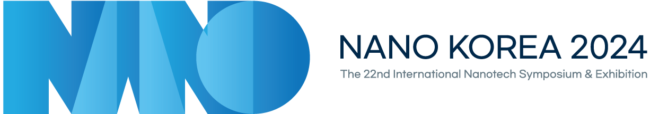

**협 찬 약 정 서**

|  |  |  |  |  |  |
| --- | --- | --- | --- | --- | --- |
| **신청기업**  **정보** | **기업명** | **국문명** |  | | |
| **영문명** |  | | |
| **홈페이지** |  | | | |
| **주소** |  | | | |
| **담당자**  **정보** | **성명** |  | **이메일** |  |
| **부서** |  | **직책** |  |
| **사무실** | +82- | **휴대폰** | +82- |
| **협찬내역**  **(√표시)** | **공식협찬** | □ Platinum Sponsor | | | 20,000,000원 |
| □ Gold Sponsor | | | 10,000,000원 |
| □ Silver Sponsor | | | 5,000,000원 |
| □ Bronze Sponsor | | | 3,000,000원 |
| **기타협찬** | □ 프로그램북 컬러광고 | | | 1,500,000원 |
| □ VIP 라운지 | | | 3,000,000원 |
| □ 홍보물 배포 | | | 10,000,000원 |
| □ 영상광고 | | | 20,000,000원 |
| **합계** | | | | **원** |

**상기 내용으로 나노코리아 2024 심포지엄 협찬을 약정합니다.**

**2024년 월 일**

**기 업 명 :**

**대 표 자 : (서 명)**

|  |
| --- |
| **NANO KOREA 2024 심포지엄 사무국**  **(06737) 서울특별시 서초구 남부순환로 354길 14, 3층**  **Tel: +82-42-472-7458┃Fax: +82-42-472-7459┃E-mail:** [**symposium@kontrs.or.kr**](mailto:symposium@kontrs.or.kr) |